Региональный проект Московской области
«Эффективная начальная школа»

Контрольная работа по окружающему миру для учащихся 2 класса

Фамилия______________________________________________________
Имя___________________________________________________________

Контрольная работа рассчитано на 40 минут и содержит 13 заданий различного уровня сложности.

Максимальный балл за работу – 18 баллов.
Критерии:
«Отлично» - 15-18 баллов;
«Хорошо» - 11-14 баллов;
«Удовлетворительно» - 6-10 баллов.
«Неудовлетворительно» - 0-5 баллов.

УСПЕХОВ!

- Обведи замкнутой линией все объекты неживой природы.

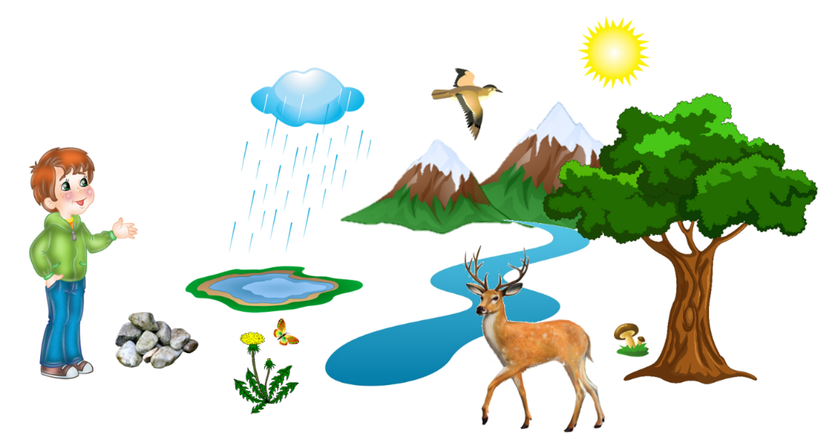
Максимальный балл – 1

- Прочитай описание животного. Отметь знаком рисунок, на котором изображено это животное.

Это небольшой пушистый зверёк. У него большие уши, длинные ноги и короткий хвост. Длинные ноги помогают ему отталкиваться при беге, а благодаря большим ушам он очень хорошо слышит.

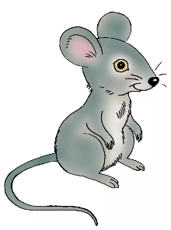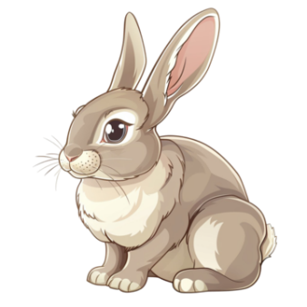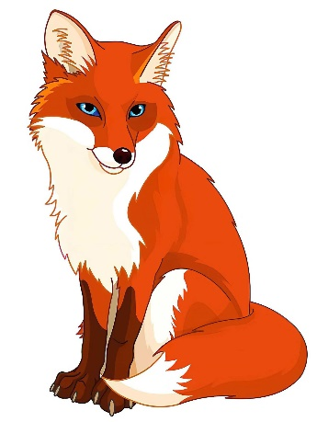

Максимальный балл – 1

- Прочитай названия объектов, явлений и процессов в природе. Соедини те, которые ВЗАИМОСВЯЗАНЫ.

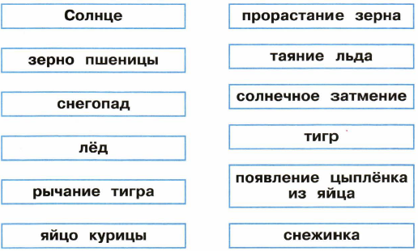
Максимальный балл – 1

- Отметь знаком все верные утверждения.

Животных, у которых три пары ног называют насекомыми.

Животных, тело которых покрыто шерстью называют рыбами.

Животных, тело которых покрыто перьями называют птицами.

Максимальный балл – 2

- Маша делала проект по теме «Здоровое питание второклассника». Выбери и отметь знаком продукты для здорового завтрака.

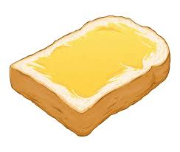

Максимальный балл – 1

- Миша и Маша сделали таблички с правилами поведения в лесу. Но не успели сделать надписи к ним. Дополни правила.

- 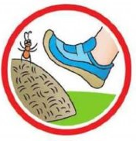 2. 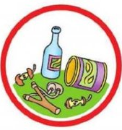 3. 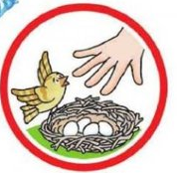

- Не наступайте на _________________________________ .

- __________________________________ в лесу.

- Не __________________________ из гнезда.
Максимальный балл – 2

- Рассмотри рисунок. Запиши название праздника, которому посвящён этот рисунок. Напиши, как в вашей школе отмечают этот день.

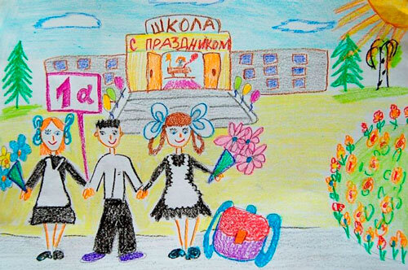

Максимальный балл – 2

- Рассмотри рисунок. Запиши ответы об этом объекте по плану:
- Название объекта.
- Чем является объект (планетой, созвездием, звездой)

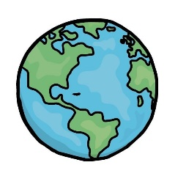
____________________________________________________________________________________________________________________________________________________________________________________________________________________________________________________________________________

Максимальный балл – 1

9. Прочитай текст. Дополни пропущенные слова. Используй слова для справок.

Солнце – это ближайшая к нашей планете ________________. Солнце –

это огромный раскалённый _________. Оно намного ___________ Земли.

Нам оно кажется небольшим, потому что находится очень _______________ .

Земля вращается вокруг _________________, делая один оборот за ________ .

Слова для справок: один год, звезда, больше, далеко, шар, Солнца.

Максимальный балл – 1

10. Отметь знаком все государственные символы России.

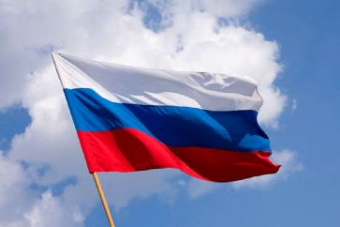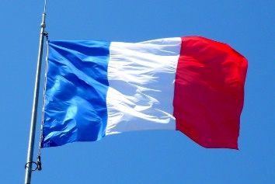

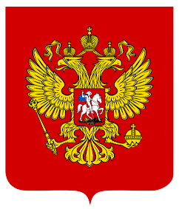

Максимальный балл – 2

11. Прочитай отрывок из сочинения на тему «Достопримечательности Москвы».
«Недалеко от Спасских ворот, в самом центре Красной площади стоит необыкновенный храм. Он очень красив, похож на нарядный, яркий, расписной терем, с высоким крыльцом и разноцветными куполами. Собор был построен царем Иваном Грозным в честь взятия Казани. Считается, что его строительством занимались мастера Постник и Барма. Существует легенда о том, что по окончанию строительства их ослепили, чтобы они не смогли повторить своего шедевра».
Отметь знаком фото этой достопримечательности.
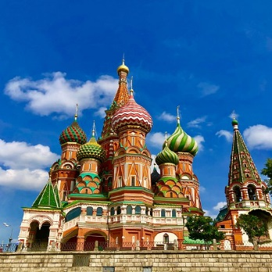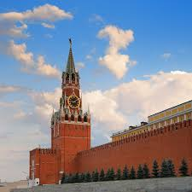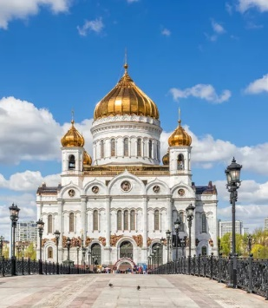

Максимальный балл – 1

12. Ученики вторых классов участвовали в выставке рисунков «Профессии моих родителей». Подпиши под каждым рисунком людей какой профессии нарисовали дети.

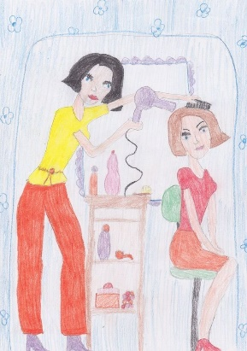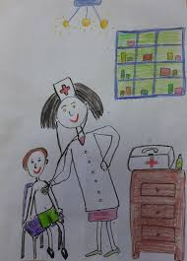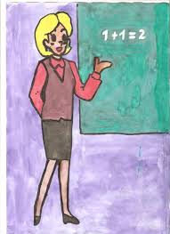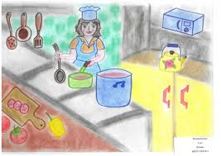
___________ ___________ ___________ _____________

Максимальный балл – 1

13. Прочитайте текст.
Воздух очень важен для жизни на нашей планете. И люди, и животные, и растения дышат воздухом. Благодаря воздушному «покрывалу» Земля не перегревается от палящих солнечных лучей и не остывает от космического холода. Словно боевая кольчуга, воздух защищает всё живое на Земле от космических камней – метеоров. Сначала они сталкиваются с воздушным щитом, который замедляет их полёт. При этом метеоры сильно раскаляются и сгорают в воздухе, так и не долетев до поверхности Земли.
(По Р.Кошурниковой)
Ответь на вопросы.
Ответы запиши с помощью предложений из текста.
От какой опасности воздух защищает нашу планету?

Чем важен воздух для объектов живой природы?

Максимальный балл – 2

